Что означает аббревиатура ОВЗ?
Расшифровка гласит: ограниченные возможности здоровья. К данной категории относятся лица, которые имеют особенности в развитии как в физическом, так и в психологическом. Фраза «дети с ОВЗ» означает, что данным детям необходимо создание специальных условий для жизни и обучения.
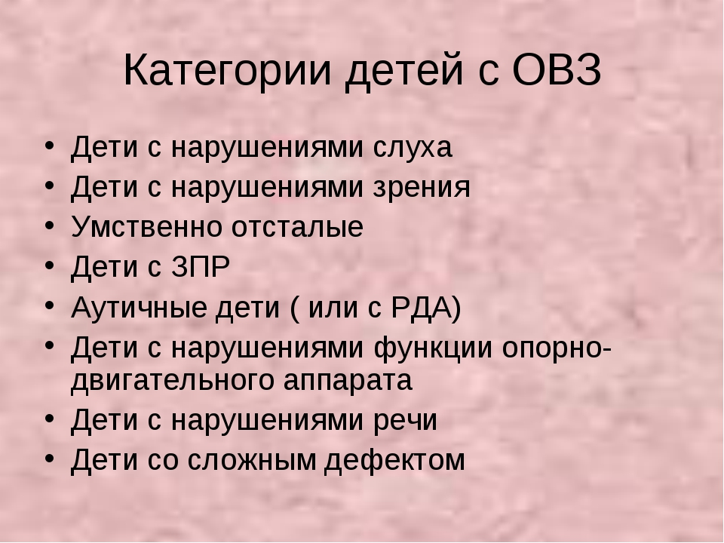
Дети с ОВЗ, виды их, предусматривают коррекционные схемы обучения, с помощью которых ребенка можно избавить от нарушения или существенно уменьшить его влияние.

Работа с ребенком с ОВЗ невероятно кропотливая и требует большого терпения.
Каждый вариант нарушения требует своей программы развития, основными принципами которой являются:
- Психологическая безопасность.
- Помощь в приспособлении к окружающим условиям.
- Единство совместной деятельности.
- Мотивирование ребенка к образовательному процессу.
Начальный этап образования в ДОУ включает в себя сотрудничество с воспитателями и специалистами, повышенный интерес к выполнению разных заданий.
Родителям следует научиться воспринимать ребенка с ограниченными возможностями, как ребенка со скрытыми возможностями. В трудных жизненных ситуациях, как минимум, всегда есть три варианта:
1. оставить все как есть, или что-то изменить;
2. изменить свое поведение, привычки, взгляды, установки или изменить обстоятельства, в которых возникла проблема;
3. если нельзя изменить обстоятельства, то можно изменить отношение к обстоятельствам, то есть принять их: как необходимую данность; как урок, который необходимо пройти; как катализатор внутриличностных ресурсов и возможностей; как нечто позитивное, которое содержится в том, что пока воспринимается как негатив.
Рекомендации родителям, имеющим детей с ограниченными возможностями здоровья:
1. Никогда не жалейте ребёнка из-за того, что он не такой, как все.
2. Дарите ребёнку свою любовь и внимание, но не забывайте, что есть и другие члены семьи, которые в них тоже нуждаются.
3. Организуйте свой быт так, чтобы никто в семье не чувствовал себя “жертвой”, отказываясь от своей личной жизни.
4. Не ограждайте ребёнка от обязанностей и проблем. Решайте все дела вместе с ним.
5. Предоставьте ребёнку самостоятельность в действиях и принятии решений.
6. Следите за своей внешностью и поведением. Ребёнок должен гордиться вами.
7. Не бойтесь отказать ребёнку в чём-либо, если считаете его требования чрезмерными.
8. Чаще разговаривайте с ребёнком. Помните, что ни телевизор, ни радио не заменят вас.
9. Не ограничивайте ребёнка в общении со сверстниками.
10. Не отказывайтесь от встречи с друзьями, приглашайте их в гости.
11. Чаще прибегайте к советам педагогов и психологов.
12. Больше читайте, и не только специальную литературу, но и художественную.
13. Общайтесь с семьями, где есть дети с ОВЗ. Передавайте свой опыт и перенимайте чужой.
14. Не изводите себя упрёками. В том, что у вас особенный ребёнок, вы не виноваты!
15. Помните, что когда-нибудь ребёнок повзрослеет и ему придётся жить самостоятельно. Готовьте его к будущей жизни, говорите с ребенком о ней. И всегда помните о том, что рано или поздно Ваши усилия, стойкое терпение и непомерный труд в воспитании ребенка с ОВЗ будут обязательно вознаграждены!
Советы для родителей, воспитывающих ребенка с ОВЗ.
Придерживание следующих правил облегчит вашу жизнь и жизнь вашего ребенка:
- Преодолевайте страх и отчаяние.
- Не тратьте время на поиски виновного. Его просто не бывает.
- Определите, какая помощь необходима вашему ребенку и вашей семье, и начинайте обращаться к специалистам:
— медицинская помощь (консультация у детского психоневролога и других специалистов);
— психолого-педагогическая помощь (обучение в дошкольном образовательном учреждении на основе рекомендаций ПМПК)
В силу огромной роли семьи, ближайшего окружения в процессе становления личности ребенка необходима такая организация социума, которая могла бы максимально стимулировать это развитие, сглаживать негативное влияние заболевания на психическое состояние ребенка.
Родители – основные участники психолого-педагогической помощи детям с ОВЗ, особенно если ребенок по тем или иным причинам не посещает образовательное учреждение.
Для создания благоприятных условий воспитания в семье необходимо знать особенности развития ребенка, его возможности и перспективы развития, организовать целенаправленные коррекционные занятия, сформировать адекватную оценку, развивать необходимые в жизни волевые качества.

